年度
编号

延边教育学会教育科学规划课题

开 题 报 告 书

课题批准号 2025DHXH022
课 题 名 称 儿童视角下幼儿园二十四
节气“项目式活动”的开
发与实践研究
课题负责人 于杭鹭
所 在 单 位 第五幼儿园
填 表 日 期 2026 年 3 月 10 日

延边教育学会

2025年9月

一、数据表（修订数据后 由课题主持人填写）
课题名称 |  | 儿童视角下幼儿园二十四节气“项目式活动”的开发与实践研究
主持人姓名 |  | 于杭鹭 |  |  | 性别 |  | 女 | 民族 |  | 汉族 |  | 出生日期 |  | 19930116
行政职务 |  | 教研组长 |  |  | 专业职务 |  |  | 二级十一级 |  |  |  | 研究专长 |  | 幼儿教育
最后学历 |  | 本科 |  |  | 最后学位 |  |  | 学士学位 |  |  |  | 担任导师
工作单位 |  | 第五幼儿园 |  |  |  |  |  |  |  | 电子信箱 |  | 550889126@qq.com
通讯地址 |  | 吉林省敦化市铂悦公馆16-4-1501 |  |  |  |  |  |  |  |  |  | 邮政编码 |  | 133700
联系电话 |  | 15043340670
课题组主要成员 | 姓名 | 性别 |  | 年龄 |  | 职称、职务 |  |  | 研究专长 |  | 工作单位及部门
课题组主要成员 | 王旭 | 女 |  | 35 |  | 教师 |  |  | 幼儿教育 |  | 第五幼儿园
课题组主要成员 | 牛健鹏 | 女 |  | 34 |  | 教师 |  |  | 幼儿教育 |  | 第五幼儿园
课题组主要成员 | 丁肇琪 | 女 |  | 29 |  | 教师 |  |  | 幼儿教育 |  | 第五幼儿园
课题组主要成员 | 孙艳丽 | 女 |  | 26 |  | 教师 |  |  | 幼儿教育 |  | 第五幼儿园
课题组主要成员 | 姜源启 | 男 |  | 25 |  | 安全员 |  |  | 幼儿教育 |  | 第五幼儿园
课题组主要成员 | 吴楠 | 女 |  | 32 |  | 教师 |  |  | 幼儿教育 |  | 第五幼儿园
课题组主要成员 | 高翔 | 女 |  | 34 |  | 班主任 |  |  | 幼儿教育 |  | 第五幼儿园
预期最终  成果 |  |  | 研究报告；系列化论文 |  |  |  |  |  |  | 预计完成  时间 |  |  | 2026年9月
— 1 —

二、预期研究成果
主要阶段性成果
序号 | 研究阶段  （起止时间） | 阶段成果名称 | 成果形式 | 承担人
1 | 2025年10月 | 《儿童视角下幼儿园二十四节气“项目式活动”的开发与实践研究》的现状分析报告 | 研究报告 | 于杭鹭
2 | 2025年10月-2025年11月 | 《儿童视角下幼儿园二十四节气“项目式活动”的开发与实践研究》已有研究成果述评 | 研究报告 | 牛健鹏
3 | 2025年10月-2025年12月 | 《儿童视角下幼儿园二十四节气“项目式活动”的开发与实践研究》实施方案 | 其他 | 王旭
4 | 2025年10月-2026年2月 | 《儿童视角下幼儿园二十四节气“项目式活动”的开发与实践研究》中期质量分析报告 | 研究报告 | 丁肇琪
5 | 2025年10月-2026年4月 | 《儿童视角下幼儿园二十四节气“项目式活动”的开发与实践研究》评估质量报告 | 研究报告 | 孙艳丽
6 | 2025年10月-2026年6月 | 《儿童视角下幼儿园二十四节气“项目式活动”的开发与实践研究》结题报告 | 研究报告 | 姜源启
7 | 2025年10月-2026年7月 | 《儿童视角下幼儿园二十四节气“项目式活动”的开发与实践研究》案例集 | 其他（案例集） | 吴楠
8 | 2025年10月-2026年9月 | 《儿童视角下幼儿园二十四节气“项目式活动”的开发与实践研究》 | 论文集 | 高翔
最终研究成果
序号 | 完成时间 | 最终成果名称 | 成果形式 | 负责人
— 2 —
三、课题开题报告（由课题主持人填写）
填写内容：问题提出、现状分析、课题界定、研究意义价值，研究基础、研究目标（或理论假设）、研究内容、研究方法、实施步骤、成员分工、经费管理、主要成果以及课题研究目前行动情况等，并附主要参考文献（表格不够可以自加页码）。

问题提出
首先，基于儿童视角创建具有中华优秀传统文化元素的项目活动，是提升幼儿教育实效性的必要举措。结合走访调查可知，导致传统幼儿教育项目实施效果不佳的主要原因之一，在于部分教师仅仅能够侧重“成人视角”开展教学。此举虽能在宏观层面推动幼儿学习与发展，却始终难以在微观层面真正契合幼儿的真正需求、真实特点、真实喜好。难以强化幼儿兴趣、激发幼儿共情，更遑论让幼儿真正理解、认同与内化各类中华优秀传统文化元素。针对这一情况，本次研究提出从儿童视角出发，尝试依托二十四节气中那些幼儿在日常生活中能够看得见、摸得着，且真正感兴趣的自然现象与民俗习惯来构建真正适合幼儿参与的实践活动。以期引导幼儿在充满乐趣的活动中具身感知中华优秀传统文化、深刻领悟与内化多元知识，以获得更好地成长。
其次，聚焦儿童视角实施各类与中华优秀传统文化息息相关的项目活动，是保护和传承中华优秀传统文化的实践基础。依托幼儿教育传承与弘扬中华优秀传统文化的前提，是确保幼儿能够真正亲近、科学感知与理解认同这些文化因素，而并非被动地接受符号化的固化知识。以二十四节气为例，既有的部分幼儿教育活动仅能机械性地引导幼儿欣赏与学习背诵《二十四节气歌》，导致幼儿对节气文化仅停留于浅层记忆，难以真正感知其与自然节律、日常生活的内在联系，削弱了传统文化教育的本真意义。针对此，以儿童视角出发，利用兼具趣味性与综合性的项目实践活动，将二十四节气相关知识以润物细无声的形式完全根植于幼儿的心中。这既是幼儿教育响应国家文化战略的必然要求，同样也是在新时期背景下全面培育幼儿文化认同、家国情怀等素养的关键举措。
现状分析
截至2025年底，以“节气教育”为关键词在中国知网检索，显示共有中文文献324条。其中最早的一篇文献出版于2012年，此后直至2016年，相关文献的年均增长量皆为“1”。而从2017年起，与之相关的文献数量逐年攀升（具体可见图1），这可能与2016年11月“二十四节气”被正式列入联合国教科文组织人类非物质文化遗产代表作名录密切相关。而以“二十四节气”为关键词，同时选中教育主题所检索出的文献总数为1792，2017前的文献数量仅有229份，2016年的文献总数仅有39份，2017年飙升至162份，此后涨幅如图2所示。可见申遗成功引发了社会各界对节气文化的广泛关注，教育领域的研究热度也随之显著上升，其教育价值也正在被进一步挖掘。但细致分析现有文献可以发现，其研究对象多集中于中小学甚至高等教育阶段，对幼儿教育的研究成果相对匮乏，截至2025年与“二十四节气”相关的学前教育研究成果仅有429份，约占总数的24%。而仅有的文献成果也大多是以教师主导的“成人视角”出发，未能真正体现幼儿在教育实践中的主体地位。
以文献调查为基础，课题小组进一步结合走访调查对敦化市的若干幼儿园进行走访调查，发现大部分幼儿园在开展节气主题教育活动时，仍会侧重于节气由来、习俗讲解等静态化的知识传递。并且部分教师所讲述知识也未能落实“本土化”“适童化”的调整，或是直接沿用其他城市教师的教学资源，以至于所用节气示例图片与敦化市气候并不相符，难以激发幼儿共情；或是在特定节气组织幼儿进行简单的习俗体验，过程中并未真正关注幼儿的需求与兴趣，更未能倾听幼儿的感受并有的放矢的调整后续教学安排，整体教学相对扁平，亟需调整。

图 1“节气教育”相关文献数量涨幅

图 2“二十四节气”相关文献数量涨幅
课题界定
1.儿童视角
本课题所提出的“儿童视角”，是指在学前教育实践中，教师能够看到、理解和认同儿童的需求、动机、意图、行为等，从而将儿童视作有能力的意义构建者，并尊重他们在幼儿园教学活动中的主体地位。
2.二十四节气
二十四节气是中华优秀传统文化的重要分支之一，其最早可追溯至上古农耕文明时期，是中国人通过观察太阳周年运动，对一年中时令、气候、物候等方面变化规律所形成的独特认知体系。本课题将结合敦化市本地的气候特征与物候变化，对二十四节气进行本土化调整，并基于儿童视角将其转化为幼儿喜闻乐见的多元项目式活动。以此，让幼儿在学习的过程中感知节气变化、探究节气奥秘，并逐步构建独属于其自身的节气文化认知与经验体系。
3.项目式活动
本文课题所提出的“项目式活动”，是以“项目学习”理论为基础，强调以幼儿为中心、以真实问题为驱动、以体验与探究为路径的综合性学习活动。同时，本课题所构建的项目式活动也有别于传统的独立主题项目，或单次集体活动，更重视活动的持续性与持续优化性。故而在实践中将以二十四节气为主线，基于幼儿视角构建系列相互独立但又环环相扣的实践项目，以助力幼儿通过多种方式感知节气、学习知识、积累经验。同时，本课题所提出项目式活动的最终目标并不拘泥于单纯的理论学习，而是关注幼儿在真探究、真体验中的真实成长与真实收获。
研究意义价值
理论层面，本课题的核心意义在于构建起一套“适童化、本土化、项目化、持续性、文化性”的节气教育模式，以弥补既有教育活动的不足之处，同时开创具有“敦化气质”的创新性教育思路，以为敦化市学前教育的持续优化提供可借鉴的实践参照。
实践层面，本课题的最高价值在于为一线幼儿教师提供一套真正“看得懂、用得上、可复制”的儿童视角节气项目教学活动资源库与操作指南。进而助力更多幼儿在真实体验中获得真实成长，最终实现中华优秀传统文化在儿童心灵深处的扎根与生长
研究基础
本次课题研究基础扎实，现阶段已经积累了一定的研究成果与资源，具备较为完善的先期条件。课题小组已完成了《儿童视角下幼儿园二十四节气“项目式活动”的开发与实践研究》《儿童视角下幼儿园二十四节气“项目式活动”的开发与实践研究》《儿童视角下幼儿园二十四节气“项目式活动”的开发与实践研究》等研究成果。同步开发了适配于小班、中班、大班的层次化节气主题项目式活动实施方案，整体活动设计充分参考了敦化市地区的气候特点，并且保留并 应用了幼儿在实践中自主生发的创新想法。初步构建了一个源于儿童兴趣、顺应儿童发展、动态生成、螺旋上升的节气项目式活动体系，如在“小雪”的户外探索活动中，部分幼儿表示雪花的形状非常美丽，故而在“大雪”节气活动正式开始之前，教师便引导幼儿开展了“雪花大调研”的预先性实践项目。鼓励幼儿在家长的帮助下自主收集与雪花形状、雪类型的资料，并尝试绘制他们所见过的雪花。而后在“大雪”的实践中进行展示，并为幼儿引入“吉林粉雪”的拓展资料，以期在满足幼儿探究兴趣的同时，将本土节气文化资源自然融入幼儿的经验世界，实现儿童视角与地域特色的有机融合。此外，课题小组也整理了在实践中所发现的种种问题，并作出了相应的优化调整，旨在最大化降低项目式活动的“成人视角”。确保后续每一次活动的都能真正适合幼儿，每一次迭代更新都源自于对幼儿真实反馈的倾听与回应。
研究目标
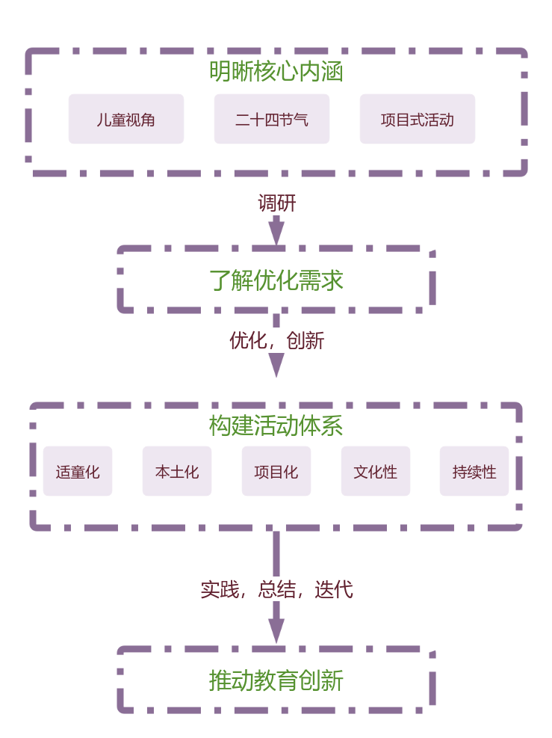
第一，明晰核心内涵：基于学前教育的角度，持续探索“儿童视角”“二十四节气”“项目式活动”的核心要义、内在关联以及内涵价值，以强化课题研究的价值。
第二，了解优化需要：明确学前教育中项目式活动存在“成人视角”的原因、研究中华传统优秀文化在学前教育实践中“水土不服”的现实困境，并探究具有针对性的优化对策。
第三，构建活动体系：开发一套基于儿童视角、融合敦化本土特色的二十四节气项目式活动方案与配套资源库，形成可操作、可复制的实践范式。
第四，推动教育创新：不断更新优化并推广优质的研究成果，以赋能区域幼儿园教学实践创新、推动学前教育创新发展。
研究内容
课题小组始终聚焦“儿童视角下幼儿园二十四节气项目式活动的开发与实践”这一核心问题。在前期调研与实践的基础上，将进一步从构建理论、现状诊断、资源开发、实验验证四个维度开展研究。具体内容如下：
理顺儿童视角与节气项目式活动的理论基础，明确实践内涵。深入探析“儿童视角”在学前教育，尤其是项目式教育活动中的应用价值，明确其区别于“成人视角”的基本属性，为持续性的教育实践完善理论指导。同步梳理二十四节气在“德智体美劳”等方面的育人价值，创建符合幼儿认知特点并具备跨学科优势的基础教学思路。并明确学前教育阶段开展项目式活动的核心要素与逻辑，以此构建三位一体的理论框架，为后续实践奠定学理基础。
诊断幼儿园开展相关教育活动的优势、不足之处。以节气项目式活动为核心，同步关注如中华优秀传统文化项目、科学探索项目、游戏化项目等相关教育活动的实践现状。重点考察如下内容：1）项目活动的目标定位与内容设计、自愿选择是否遵循了“幼儿本位”的原则，是否有益于幼儿自主发展；2）项目活动的实践过程是否存在成人视角下的刻板引导与消极性干预问题，如何保障“儿童视角”不会沦为空谈；3）节气项目式活动的本土化、适童化设计存在哪些困难，需要怎样的专业支持；4）应怎样保留并发扬幼儿在实践中即兴产生的小巧思与灵感。以上述问题为指导，以敦化市学前教育为核心，辐射全国范围内的典型活动案例，诊断问题所在、提炼可借鉴与参考的优势之处，为后续活动体系的构建提供实证依据。
持续完善基于儿童视角的二十四节气项目式活动体系与配套方案。首先，落实节气内容的“适童化”设计。提炼幼儿在日常中能感知且感兴趣的节气元素，如谷雨前后的草木萌发、立冬前后的初雪等，将其转化为可应用的活动资源；其次，打破传统的教师预设活动设计模式，以儿童视角出发，创建“了解需求、创建主题、推动探索、促进思考、总结灵感、优化迭代”的项目实践机制。重点收集幼儿在实践中自然生发的问题，鼓励幼儿以解决问题为目标开展实践探索；最后，落实本土化资源的课程化设计。以二十四节气为主线，充分挖掘敦化市独有的教育资源，推动教学本土化。在实践探索的基础上，系统整理多维资料，创建可复制、可应用、可推广的活动资源库。并将其转化为活动设计方案资源、教师支持资源、家园共育资源、幼儿自主探索资源、活动评价参考等多个模块，为教师更好地开展实践提供支持。
验证教育活动体系有效性，生成优化策略。应用观察记录、成长档案、幼儿作品等记录幼儿在活动中的情感态度、思维模式等，探究不同活动方案与幼儿需求的适配性、与节气的贴合性、本土化效果等。提炼形成基于儿童视角的节气项目式活动实施原则与指导策略，为成果的推广应用奠定基础。
研究方法
课题所用研究方法主要有文献研究法、调查分析法、案例研究法、实证研究法等。
实施步骤
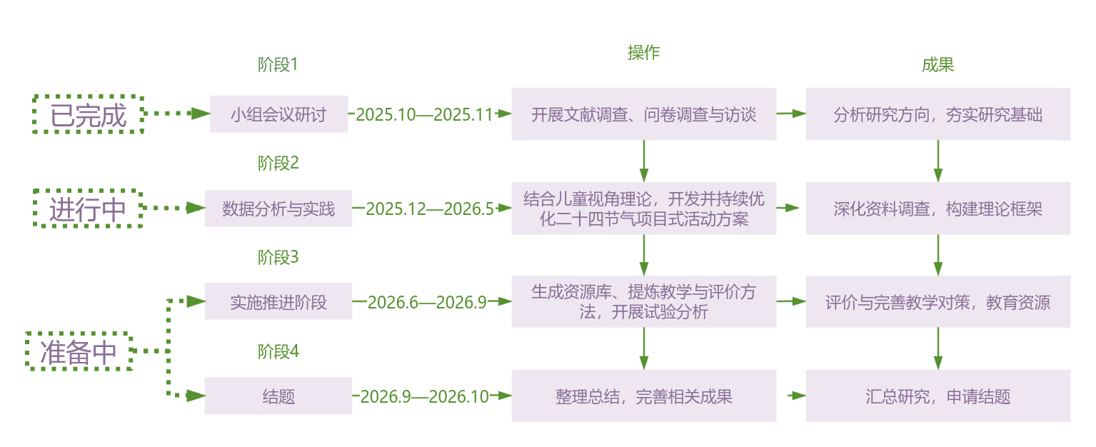
成员分工
课题组负责人，全面负责课题的申报、分工、过程指导以及经费管理；王旭负责方案制定与过程管理；牛健鹏承担问卷调查与研究报告撰写；丁肇琪、孙艳丽负责教学设计及论文撰写；姜源启聚焦案例开发，吴楠负责过程数据记录与试验实施；高翔承担评价数据分析与量化成果整理。团队成员结构合理、优势互补，形成了高效协同的研究机制。
经费管理
本课题研究经费主要由幼儿园配套支持及申请上级课题资助构成，实行专款专用、规范管理。经费将用于文献资料收集、调查问卷印刷、教学资源收集与开发、专家咨询论证、教学材料采购、课题会议组织等。经费由于杭鹭负责统筹管理，严格按照财务制度审批报销。
主要成果以及课题研究目前行动情况等
课题现阶段已形成了现状调查报告、案例集等成果，未来将基于不同研究阶段的实际收获，生成如典型活动案例、系列论文、中期质量分析报告、结题报告、教学活动视频等成果。
课题已于2025年10月份完成立项申报工作，现阶段正处于数据分析与实践研究阶段。前期已完成团队组建与分工、文献综述、问卷设计与发放、初步活动设计、初步资源整合、与敦化市多所幼儿园建立调研联系等多项工作。下一步将依照计划推进工作，保障课题稳定开展。
参考文献
[1]裴周彬.《四季歌》引领幼儿走进生活、走进自然——二十四节气文化融入幼儿园教学活动的路径[J].琴童,2025,(01):61-63.
[2]唐军.幼儿园二十四节气主题园本课程开发路径探索[J].新班主任,2024,(11):9-11.
[3]郑爽.幼儿园劳动教育与二十四节气知识的结合策略[J].家长,2023,(20):119-121.
[4] 周子卜.基于STEAM理念的幼儿园节气本草项目化学习模式构建[A]“传承中华文化，融合创新育人专题研讨会”暨2025年教育理论与管理学术年会论文集（一）[C]. 中国通俗文艺研究会、中国通俗文艺研究会教育文化理论专业委员会, 中国通俗文艺研究会, 2025: 4.
[5]郭婷.“二十四节气”文化融入幼儿园园本课程建设的实践路径[J].新西部,2025,(08):181-187.
[6]吕可佳.二十四节气田园课：大班幼儿的“耕·食·玩·探”成长记[J].东方娃娃·绘本与教育,2025,(08):32-35.
[7]周晓晨.活教育理念下结合二十四节气开展食育活动的实践探究[J].浦东教育,2025,(07):80-87.
[8]卓岩婷.“二十四节气”活动融入幼儿传统文化启蒙的策略探究[J].教师,2025,(22):116-118.
[9] 苏星,刘颖.基于二十四节气的幼儿园生活化课程实践研究[J].东方娃娃·绘本与教育,2025,(07):56-58.
[10]胡煜博.将中华二十四节气融入幼儿园思政课程的实践研究[J].大学,2025,(S1):160-162.

— 3 —
— 4 —
— 5 —
— 6 —
— 7 —

四、课题开题结论（由开题专家填写）
填写内容：开题课题论证意见及建议

专家组组长签字：

年 月 日

五、开题论证专家数据表
参  加  开  题  论  证  专  家 | 姓名 | 职称、职务 | 工作单位 | 专家签名
— 4 —
六、所在单位意见
填写内容：情况是否属实、是否同意上报

负责人签字：

年 月 日

七、所在县市科研管理部门意见
填写内容：情况是否属实、是否同意上报

负责人签字：

年 月 日

— 5 —

